抗疫期间房土两税困难减免税源信息更新操作提示

根据《关于印发上海市全力防控疫情支持服务企业平稳健康发展若干政策措施的通知》（沪府规﹝2020﹞3号），疫情防控期间，对于房产或土地被政府应急征用的企业，缴纳房产税、城镇土地使用税确有困难的，可申请减免相应的房产税、城镇土地使用税。主动为租户减免房产或土地租金的企业，缴纳房产税、城镇土地使用税确有困难的，可申请减免相应的房产税、城镇土地使用税。目前，符合条件的纳税人可以通过上海电子税务局进行税收减免核准的申请。
在收到核准结果后，请在房土两税申报前先做好税源信息的更新，申报时即可享受税收减免，下面请通过两个案例看看具体操作过程。

案例一：企业的房产或土地被政府应急征用
基本情况：A企业为增值税一般纳税人，在本市拥有一处自用房产。2020年1-3月，因疫情防控需要，该处房产被政府应急征用。该房产的房产税和城镇土地使用税纳税信息如下：
房产原值 | 应税土地面积 | 土地等级和年税额标准
1000万元 | 200平方米 | 三级6元
分析：该房产因疫情防控需要1-3月被政府应急征用，A企业作为房屋产权人，可享受该时间段内的房产税、城镇土地使用税减免。
A企业2020年1-6月应缴纳城镇土地使用税：
 | 应纳税额 | 减免税额 | 应缴税额（元）
1月 | 200*6/12=100 | 200*6/12=100 | 0
2月 | 200*6/12=100 | 200*6/12=100 | 0
3月 | 200*6/12=100 | 200*6/12=100 | 0
4月 | 200*6/12=100 | 0 | 100
5月 | 200*6/12=100 | 0 | 100
6月 | 200*6/12=100 | 0 | 100
合计 | 600 | 300 | 300
A企业2020年1-6月应缴纳房产税：
 | 应纳税额 | 减免税额 | 应缴税额（元）
1月 | 10000000*0.7*1.2%/12=7000 | 10000000*0.7*1.2%/12=7000 | 0
2月 | 10000000*0.7*1.2%/12=7000 | 10000000*0.7*1.2%/12=7000 | 0
3月 | 10000000*0.7*1.2%/12=7000 | 10000000*0.7*1.2%/12=7000 | 0
4月 | 10000000*0.7*1.2%/12=7000 | 0 | 7000
5月 | 10000000*0.7*1.2%/12=7000 | 0 | 7000
6月 | 10000000*0.7*1.2%/12=7000 | 0 | 7000
合计 | 42000 | 21000 | 21000

电子税务局具体操作：

1.路径：我要办税-综合信息报告-税源信息报告-城镇土地使用税房产税税源信息采集
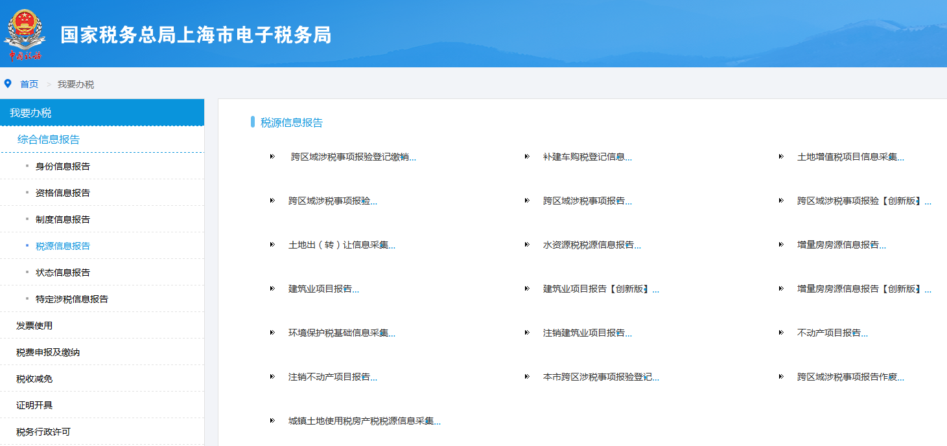

2.选择城镇土地使用税税源明细或房产税税源明细
（1）城镇土地使用税税源明细
点击“应税信息”进入“维护应税明细”模块
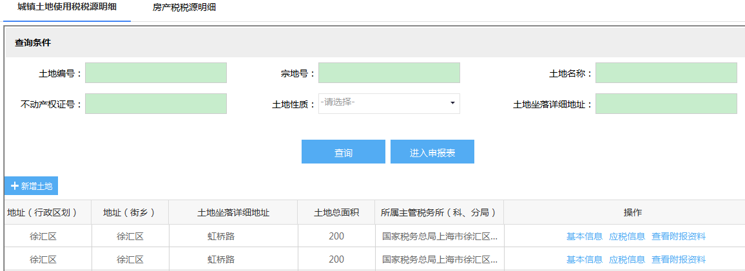

先点击应税明细条目后“变更”，点击“减免税信息”中的“增加行”，选择对应减免性质“抗击疫情地方减免城镇土地使用税”，填写减免税土地面积200，月减免税金额100，减免起止月份为1-3月。然后，填写“变更时间”，为“减免起止时间起始月份”前一个月月末最后一日即2019年12月31日。（即减免月份1-3月，减免税额共300元，月减免税额100元）
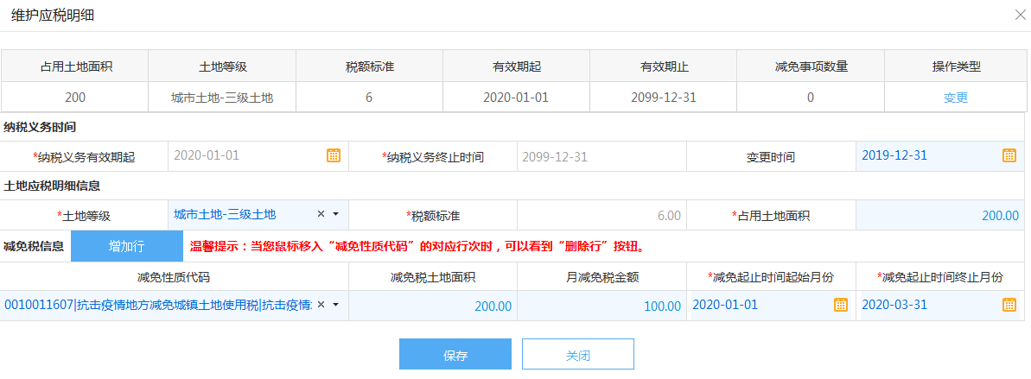
点击“保存”后，将看到该时间段内有1项减免事项，减免税信息采集完毕。
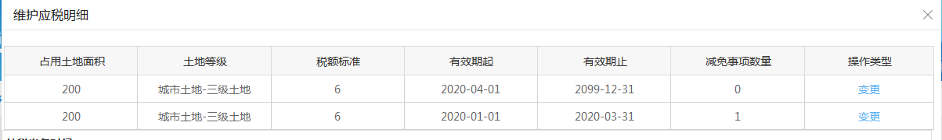
（2）房产税税源明细
点击“应税明细”进入“维护应税明细”模块
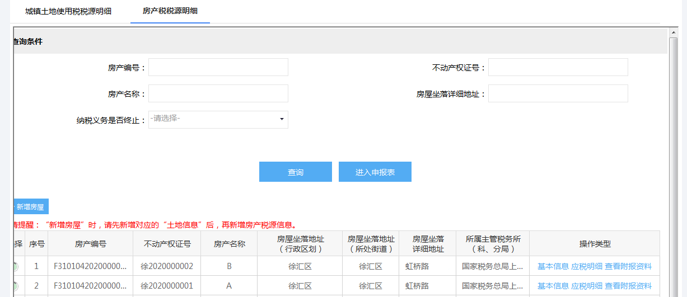
先选择房屋应税信息（从价），点击应税明细条目后“变更”，点击“减免税信息”中的“新增”，选择对应减免性质“抗击疫情地方减免房产税”，填写减免税房产原值10000000，月减免税金额7000，减免起止月份为1-3月。然后，填写“变更时间”，为“减免起止时间起始月份”前一个月月末最后一日即2019年12月31日。（即减免月份1-3月，减免税额21000元，月减免税额7000元）

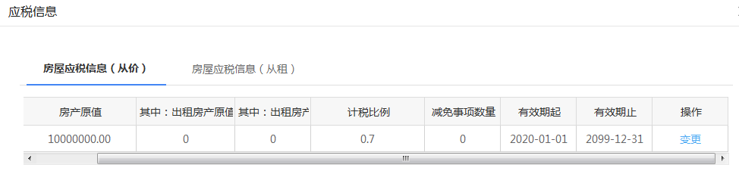
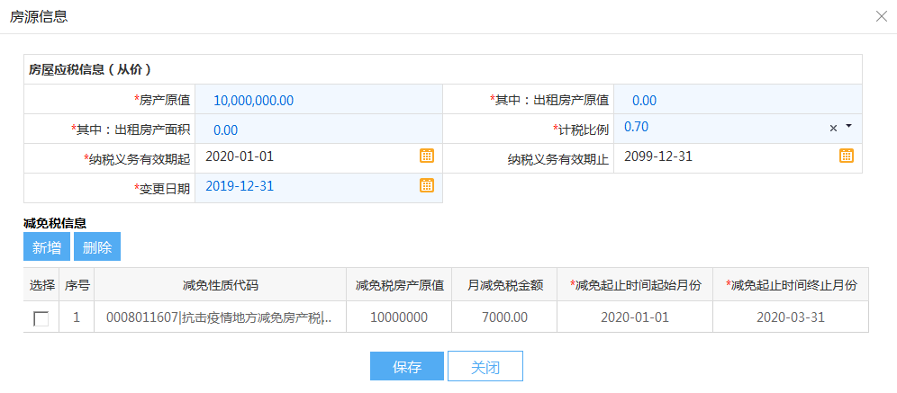
点击“保存”后，将看到该时间段内有1项减免事项，减免税信息采集完毕。
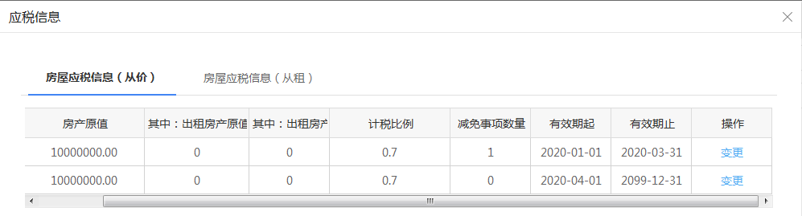

案例二：企业主动为租户减免房产或土地租金
基本情况：B企业为增值税一般纳税人，在本市拥有一处房产均用于对外出租，按照从租计征方式征收房产税。房产税和城镇土地使用税纳税信息如下：
房产原值 | 每月租金 | 应税土地面积 | 土地等级和年税额标准
1000万元 | 2万元 | 200平方米 | 三级6元
疫情防控期间，B企业主动减免了租户2-3月全部租金，4-6月减免50%租金。
分析：疫情防控期间，B企业主动为租户减免租金，可享受房产税、城镇土地使用税相应减免。根据此次抗击疫情房土减免税政策，房产税月减免额应按照月减免的租金计算，城镇土地使用税的月减免额应按照该房产减免的月租金占原合同月租金的比例相应计算得出。
B企业2020年1-6月应缴纳城镇土地使用税：
该房产减免的月租金占原合同月租金比例为：2-3月为100%，4-6月为50%
 | 应纳税额 | 减免税额 | 应缴税额（元）
1月 | 200*6/12=100 | 0 | 100
2月 | 200*6/12=100 | 200*6/12*100%=100 | 0
3月 | 200*6/12=100 | 200*6/12*100%=100 | 0
4月 | 200*6/12=100 | 200*6/12*50%=50 | 50
5月 | 200*6/12=100 | 200*6/12*50%=50 | 50
6月 | 200*6/12=100 | 200*6/12*50%=50 | 50
合计 | 600 | 350 | 250
B企业2020年1-6月应缴纳房产税：
 | 应纳税额 | 减免税额 | 应缴税额（元）
1月 | 20000*12%=2400 | 0 | 2400
2月 | 20000*12%=2400 | 20000*12%*100%=2400 | 0
3月 | 20000*12%=2400 | 20000*12%*100%=2400 | 0
4月 | 20000*12%=2400 | 20000*12%*50%=1200 | 1200
5月 | 20000*12%=2400 | 20000*12%*50%=1200 | 1200
6月 | 20000*12%=2400 | 20000*12%*50%=1200 | 1200
合计 | 14400 | 8400 | 6000

电子税务局具体操作：
1、路径：我要办税-综合信息报告-税源信息报告-城镇土地使用税房产税税源信息采集

2、选择城镇土地使用税税源明细或房产税税源明细
（1）城镇土地使用税税源明细
点击“应税信息”进入“维护应税明细”模块
先点击应税明细条目后“变更”，点击“减免税信息”中的“增加行”，选择对应减免性质“抗击疫情地方减免城镇土地使用税”，填写减免税土地面积200，月减免税金额100，减免起止月份为2-3月。然后，填写“变更时间”，为“减免起止时间起始月份”前一个月月末最后一日即2020年1月31日。（即减免月份2-3月，减免税额共200元，月减免税额100元）
。
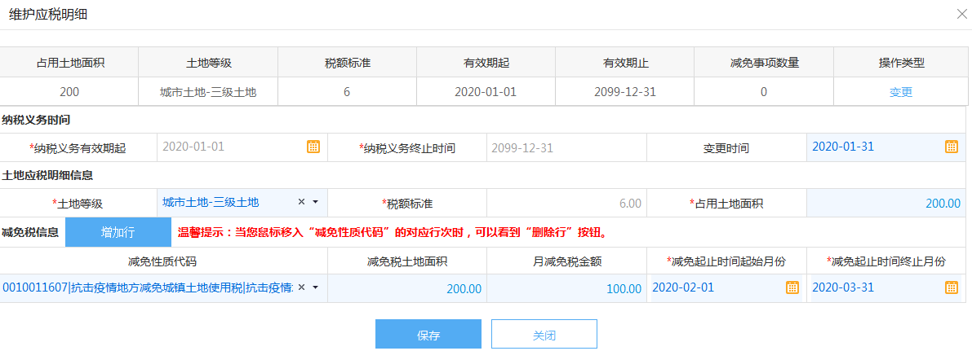
先点击4月有效期起所对应的应税明细条目后“变更”，点击“减免税信息”中的“增加行”，选择对应减免性质“抗击疫情地方减免城镇土地使用税”，填写减免税土地面积200，月减免税金额50，减免起止月份为4-6月。然后，填写“变更时间”，为“减免起止时间起始月份”前一个月月末最后一日即2020年3月31日。（即减免月份4-6月，减免税额共150元，月减免税额50元）
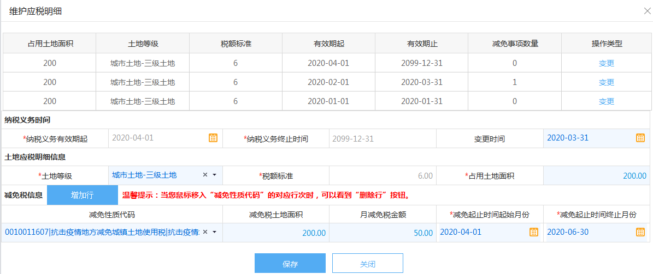
点击“保存”后，将分别看到相应时间段内有1项减免事项，减免税信息采集完毕。
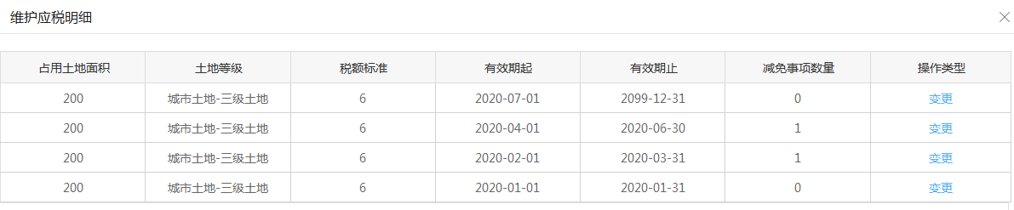
（2）房产税税源明细
点击“应税明细”进入“维护应税明细”模块
先选择房屋应税信息（从租），点击应税明细条目后“变更”，点击“减免税信息”中的“新增”，选择对应减免性质“抗击疫情地方减免房产税”，填写减免税租金收入20000*2=40000，月减免税金额2400，减免起止月份为2-3月。然后，填写“变更时间”，为“减免起止时间起始月份”前一个月月末最后一日即2020年1月31日。（即减免月份2-3月，减免税额共4800元，月减免税额2400元）

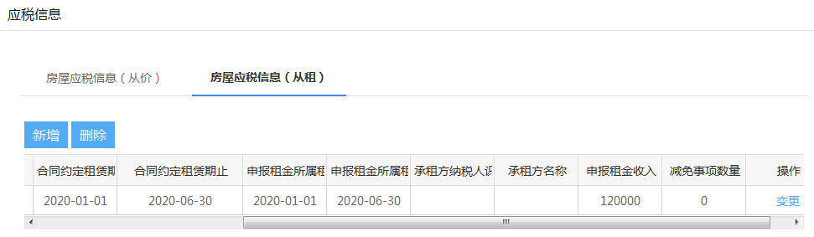
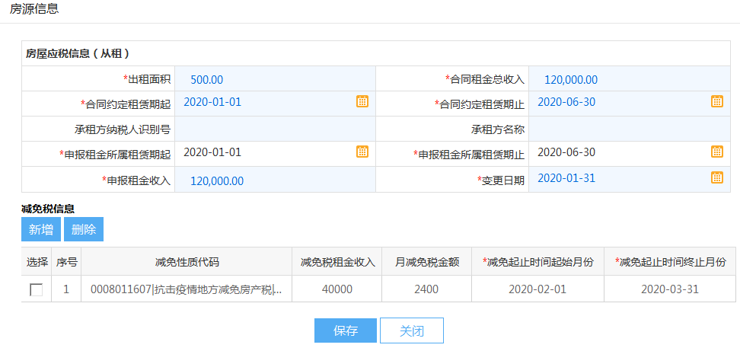
先点击4-6月所对应的应税明细条目后“变更”，点击“减免税信息”中的“新增”，选择对应减免性质“抗击疫情地方减免房产税”，填写减免税租金收入20000*50%*3=30000，月减免税金额1200，减免起止月份为4-6月。然后，填写“变更时间”，为“减免起止时间起始月份”前一个月月末最后一日即2020年3月31日。（即减免月份4-6月，减免税额共3600元，月减免税额1200元）

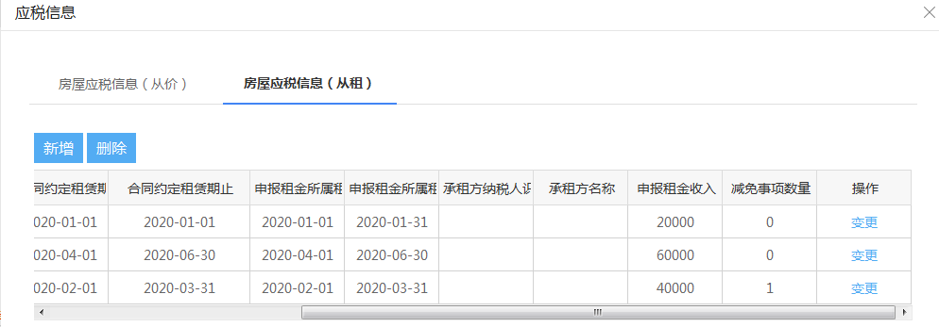
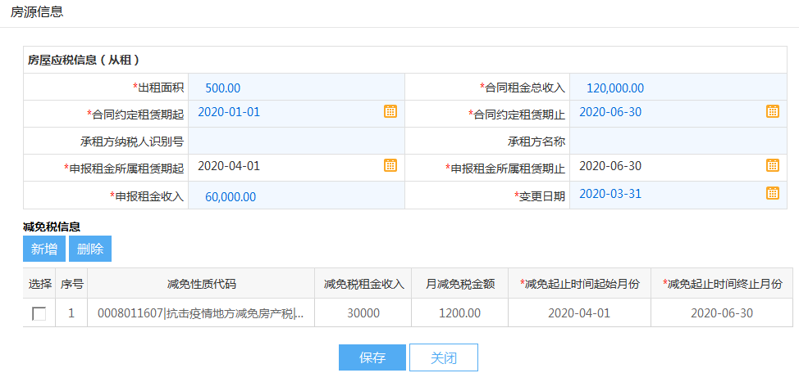
点击“保存”后，将分别看到相应时间段内有1项减免事项，减免税信息采集完毕。
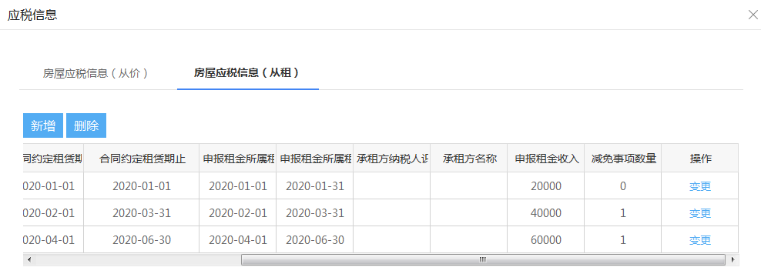

友情提醒：
1、在做减免税源信息更新时务必核对好以下信息，正确无误后再点击保存。
（1）减免税性质代码
（2）减免税土地面积/减免税租金收入
（3）月减免税金额
（4）减免起止时间起始月份和终止月份
2、在进行房土两税申报前先核对减免税源信息，正确无误后再申报。

